
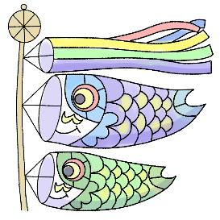
５月になりました。新しい学年での学校生活には慣れてきましたか？みなさんが毎日元気に過ごしている姿をみることができ、うれしく思います。
さて、だんだんと気温が上がってきています。季節の変わり目も元気に過ごすためには、早ね早起き朝ごはんが大切です。自分の生活を振り返って、規則正しい生活を続けていきましょう。
ほけんだより
春休み特別号
５月
三次市立酒河小学校 保健室
歯科検診 | 尿検査 | 耳鼻科検診
５月１４日（木） 8:40～ ４・５・６年生  ６月１２日（金） 8:40～ １・２・３年生 | ５月２１日（木）  全学年 | ５月２１日（木）  全学年
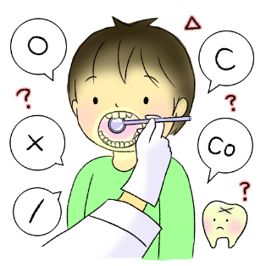  歯と口の様子をみてもらいます  ＜みてもらうこと＞  〇歯の様子（むし歯・歯垢）  〇歯ぐきの様子  〇歯並び、かみ合わせ  〇あごの関節  ★朝、家で必ず  歯みがきをしてきましょう。 | 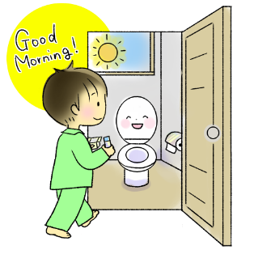  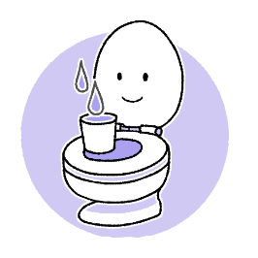  尿の色や成分を調べます  ★前日におたよりを配布します  〇朝起きてすぐの尿をとりましょう。  〇夜ねる前には、必ずトイレに行ってねましょう。 | 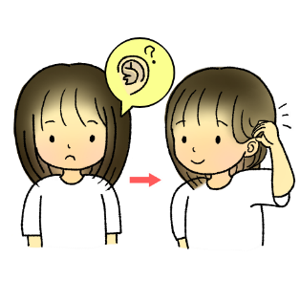  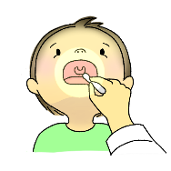  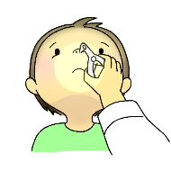  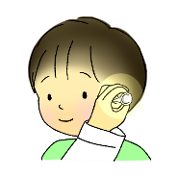  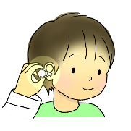  耳・鼻・のどをみてもらいます  ④のど  ③鼻  〇髪の毛が耳にかかる人は、結ぶかピンでとめましょう。  ②左耳  ➀右耳  ＜順番＞

●こまめに水分補給  （運動中は、15分～30分に１回）  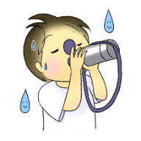  ★運動会の練習も  始まるので、多めに  持って来ると安心です。 | ●規則正しい生活  ・早ね早起きをして体調を整えよう  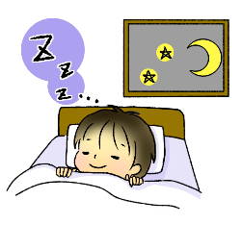  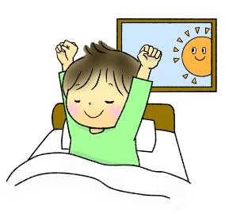  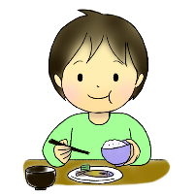  ・朝ごはんを食べて脳や体に  エネルギーを送ろう
●すずしい服装
・帽子をかぶろう
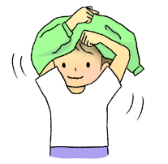
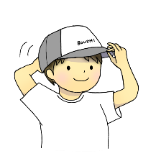
・暑くなったら上着を脱ごう
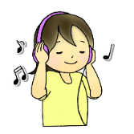


～健康診断が続きます～
～心も体もゆっくり休みましょう～
新学期が始まって１か月たちました。新しい環境に慣れてきた一方で、今までの緊張や忙しさでまぎれていた心や体の疲れが出てくる時期でもあります。そんな時は、音楽を聴く、ゆっくりお風呂につかる、思いっきり体を動かす、友達や家族とお話をするなど、自分の好きなことをして、疲れをとるようにしてくださいね。
暑さにそなえよう！
５月は、体がまだ暑さに慣れていない時期です。運動会の練習も始まります。暑さで体調を崩すことのないように、暑さに対する準備を始めましょう。
５月もたくさんの健康診断があります。健康診断は、みなさんが毎日元気に過ごすためにとても大切なものです。
何を調べたり、どんなことを診たりするのか、確認しておきましょう。

